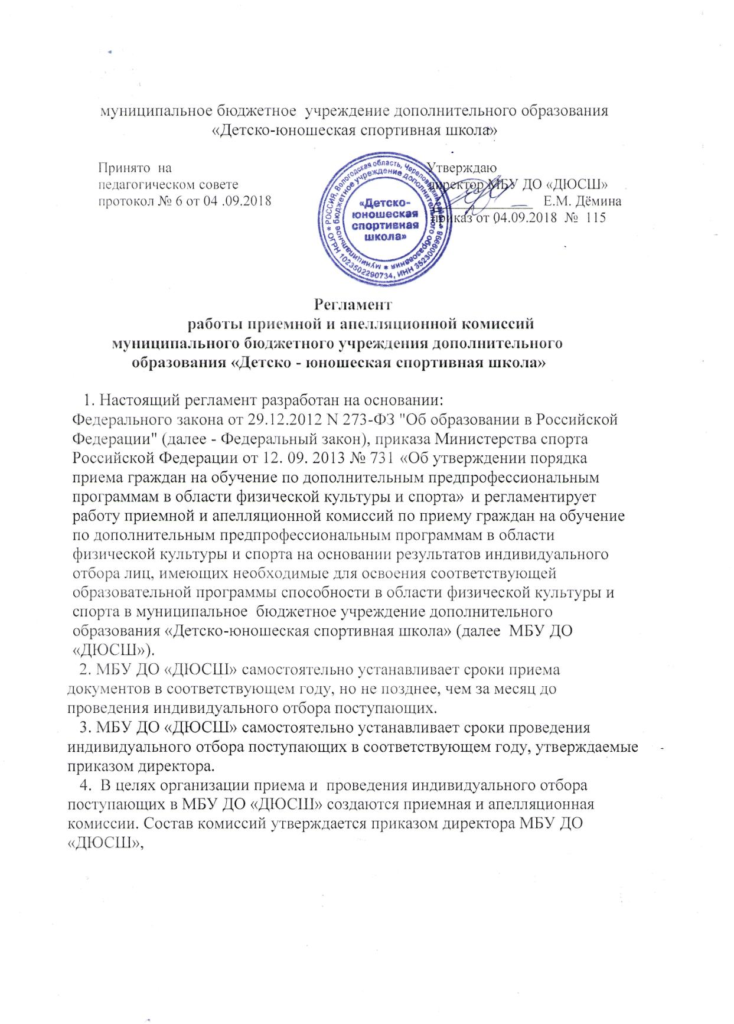
В состав комиссий входят: председатель комиссии, заместитель председателя комиссии, члены комиссии. Секретарь комиссии может не входить в состав комиссии.
5. Председателем приемной комиссии является директор МБУ ДО «ДЮСШ» или лицо, им уполномоченное. Состав приемной комиссии (не менее пяти человек) формируется из числа тренерско-преподавательского состава, других педагогических работников, участвующих в реализации образовательных программ.
6. Председателем апелляционной комиссии является руководитель МБУ ДО «ДЮСШ» (в случае, если он не является председателем приемной комиссии) или лицо, им уполномоченное.
Состав апелляционной комиссии (не менее трех человек) формируется из числа тренерско-преподавательского состава, других педагогических работников, участвующих в реализации образовательных программ, и не входящих в состав приемной комиссии.
7. При организации приема поступающих директор МБУ ДО «ДЮСШ» обеспечивает соблюдение их прав, прав их законных представителей, установленных законодательством Российской Федерации, гласность и открытость работы приемной и апелляционной комиссий, объективность оценки способностей и склонностей поступающих.
8. Не позднее, чем за месяц до начала приема документов, МБУ ДО «ДЮСШ» на своем информационном стенде и официальном сайте в информационно-телекоммуникационной сети "Интернет" размещает следующую информацию и документы с целью ознакомления с ними поступающих и их законных представителей:
- копию Устава МБУ ДО «ДЮСШ»;
- копию лицензии на осуществление образовательной деятельности
(с приложениями);
- локальные нормативные акты, регламентирующие организацию образовательного и тренировочного процессов по образовательным программам;
- условия работы приемной и апелляционной комиссий МБУ ДО «ДЮСШ»;
- количество бюджетных мест в соответствующем году по образовательным программам (этапам, периодам обучения) и программам спортивной подготовки (при наличии), а также количество вакантных мест для приема поступающих (при наличии);
- сроки приема документов для обучения по образовательным программам в соответствующем году;
- сроки проведения индивидуального отбора поступающих в соответствующем году;
- формы отбора поступающих и его содержание по каждой образовательной программе;
- требования, предъявляемые к физическим (двигательным) способностям и к психологическим особенностям поступающих;
- систему оценок (отметок, баллов, показателей в единицах измерения), применяемую при проведении индивидуального отбора поступающих;
- сроки зачисления поступающих в МБУ ДО «ДЮСШ»;
- условия и особенности проведения индивидуального отбора для поступающих с ограниченными возможностями здоровья;
- правила подачи и рассмотрения апелляции по процедуре и (или) результатам индивидуального отбора поступающих.
9. Индивидуальный отбор поступающих проводится в формах, предусмотренных МБУ ДО «ДЮСШ», с целью зачисления лиц, обладающих способностями в области физической культуры и спорта, необходимыми для освоения соответствующей образовательной программы с учетом федеральных стандартов спортивной подготовки.
10. Во время проведения индивидуального отбора поступающих присутствие посторонних лиц допускается только с разрешения директора МБУ ДО «ДЮСШ».
11. Результаты индивидуального отбора объявляются не позднее, чем через три рабочих дня после его проведения. Данные результаты размещаются на информационном стенде и на официальном сайте МБУ ДО «ДЮСШ» в информационно-телекоммуникационной сети "Интернет" с учетом соблюдения законодательства Российской Федерации в области персональных данных.
12. Учреждением предусматривается проведение дополнительного отбора для лиц, не участвовавших в первоначальном индивидуальном отборе в установленные МБУ ДО «ДЮСШ» сроки по уважительной причине, в пределах общего срока проведения индивидуального отбора поступающих.
13. Законные представители поступающих вправе подать апелляцию по процедуре и (или) результатам проведения индивидуального отбора в апелляционную комиссию не позднее следующего рабочего дня после объявления результатов индивидуального отбора.
14. Апелляция рассматривается не позднее одного рабочего дня со дня ее подачи на заседании апелляционной комиссии, на которое приглашаются законные представители поступающих, подавшие апелляцию.
15. Для рассмотрения апелляции секретарь приемной комиссии направляет в апелляционную комиссию протоколы заседания приемной комиссии, результаты индивидуального отбора.
16. Апелляционная комиссия принимает решение о целесообразности или нецелесообразности повторного проведения индивидуального отбора в отношение поступающего, законные представители которого подали апелляцию.
17. Решение принимается большинством голосов членов апелляционной комиссии, участвующих в заседании, при обязательном присутствии председателя комиссии. При равном числе голосов председатель апелляционной комиссии обладает правом решающего голоса.
18. Решение апелляционной комиссии оформляется протоколом, подписывается председателем и доводится до сведения подавших апелляцию законных представителей поступающего под роспись в течение одного рабочего дня с момента принятия решения, после чего передается в приемную комиссию.
19. Повторное проведение индивидуального отбора поступающих проводится в течение трех рабочих дней со дня принятия решения о целесообразности такого отбора в присутствии не менее двух членов апелляционной комиссии.
20. Подача апелляции по процедуре проведения повторного индивидуального отбора поступающих не допускается.
21. Зачисление поступающих в МБУ ДО «ДЮСШ» на обучение по образовательным программам оформляется приказом директора на основании решения приемной комиссии или апелляционной комиссии в сроки установленные МБУ ДО «ДЮСШ».
22. При наличии мест, оставшихся вакантными после зачисления по результатам индивидуального отбора поступающих, учредитель может предоставить образовательной организации право проводить дополнительный прием поступающих.
23. Зачисление на вакантные места проводится по результатам дополнительного индивидуального отбора.

